Конспект занятия
«Памяти блаженной старицы Матроны Московской.
Изготовление народной куклы «Подорожница»»
Подготовили:
Педагог дополнительного образования Кудрина Людмила Викторовна
Педагог дополнительного образования Балабанова Галина Григорьевна
Образцовый коллектив «Кукольный дизайн»

Цель: Ознакомление с жизнью блаженной старицы Матроны Московской; воспитание духовности; заинтересованности к истории нашего прошлого.
Задачи:
- Познакомить учащихся с жизнью блаженной старицы Матроны Московской;
- Расширить представление о православной культуре;
- Пробудить интерес к изучению истории России и истории православной культуры;
-Воспитывать любовь к народному творчеству и эстетический вкус;
-Изготовить куклу «Подорожница».
Оборудование: мультимедийное оборудование, фотография храма церкви Успения Божией Матери, репродукции картин Сазонова, Васнецова, Кипренского.
Материалы и инструменты: лен, белая тонкая ткань, х/б разноцветная ткань, крупа, нитки, ножницы, атласные ленточки, кусочек ваты, хлопок.
Педагог: Здравствуйте ребята, сегодня наше занятие будет посвящено житию блаженной старицы Матроны Московской.
Родилась блаженная Матрона (Матрона Дмитриевна Никонова) в 1881году в селе Себино Епифанского уезда Тульской губернии. Родители ее – Дмитрий и Наталия, крестьяне – были людьми благочестивыми, честно трудились, жили бедно. В семье было четверо детей, и Матрона была младшей. Когда она родилась, родители ее были не молоды. Матрона родилась слепой, но мать любила свое «дитя несчастное».
При крещении девочка была Матроной в честь преподобной Матроны Константинопольской, греческой подвижницы 5 века.
В детстве Матрону часто дразнили дети, даже издевались над ней. Поэтому она рано перестала играть с детьми и почти всегда сидела дома.
С семи-восьмилетнего возраста у Матронушки открылся дар предсказания и исцеления больных. Дом Никоновых находился поблизости от церкви Успения Божией Матери. Девочка буквально выросла в храме, не зная, где дочка, мать обычно находила ее в церкви. Близкие стали замечать, что ей ведомы не только человеческие грехи, преступления, но и мысли. Она чувствовала приближение опасности, предвидела стихийные и общественные бедствия. По ее молитве люди получали исцеление от болезней и утешение в скорбях. К ней стали ходить и ездить посетители из окрестных сел и деревень, со всего уезда, и даже губерний.
В отрочестве Матрона много путешествовала, совершая паломничества. Но в 17 лет у нее отнялись ноги, и она не могла уже передвигаться без посторонней помощи.
Провидица Матрона, которую еще при жизни называли Московской за любовь к городу, в котором она жила, умерла 2 мая 1952года. Перед смертью Святая Матрона завещала: «Приходите и обращайтесь ко мне, как к живой!» И даже спустя 65 лет с разных концов России съезжаются православные люди к ее мощам.
Ребята, сегодня мы сделаем народную куклу, которую по традиции берут с собой в дорогу. Называется эта кукла Подорожница.
Куклу - « Подорожницу»
В путь с собой возьми.
Держит «Подорожница»
Горсть родной земли.
Любящая женщина
Молится и ждет,
Пусть дорога дальняя
Радость принесет!
Кукла «Подорожница» одна из основных славянских обереговых куколок. Она — оберег в дорогу. Поэтому и размер куклы, чем меньше, тем лучше. Ее клали в карман или в сумку и верили, что кукла сбережет в дороге и приведет назад к родному дому.
Важная часть куклы — котомка. В узелок куколке закладывали золу родного очага или землю, взятую рядом с домом. Сейчас, в основном, в узелок закладывают крупу, чтобы дорога была сытой. Отправляясь в дорогу, большинство из нас, присаживаемся «на дорожку», берем с собой образы святых и т.д.
В народной традиции кукол делали из ношеной стираной ткани, ведь она хранила энергетику человека. Ткань не резали, а аккуратно надрывали, не пользовались иглой. Части куклы связывали красной льняной или хлопковой нитью. И еще одна народная хитрость. В изготовление куклы надо вложить много любви, тогда ваша куколка станет настоящим оберегом для вас и ваших близких.
Для работы вам понадобится:
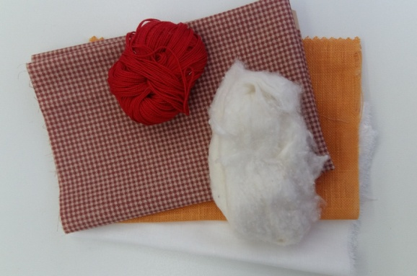
1. Квадратик белой ткани на голову размером примерно 12*12 см
2. Небольшой шарик хлопковой ваты
3. Полоска цветной ткани на нижний платок – повойник
4. Треугольник нарядной ткани на верхний платок
5. Полоска плотной ткани на юбку размером примерно 5*10 см
6. Полоску ткани на руки размером примерно 4*12 см
7. Ткань на узелок с крупой размером 7*7 см
8. Крупа
9. Льняные или хлопковые нити, желательно красного цвета
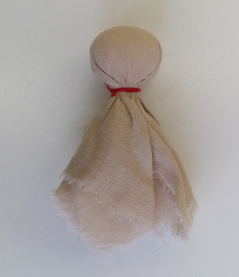
1. Из ваты сворачиваем шарик и помещаем его в середину квадратного кусочка ткани белого (телесного) цвета.
2.Сворачиваем кусок ткани по диагонали, потом соединяем каждый угол к середине. Закручиваем ниткой так, чтобы уголки было сзади. Перевязываем нитью у основания голову, получилась шея.
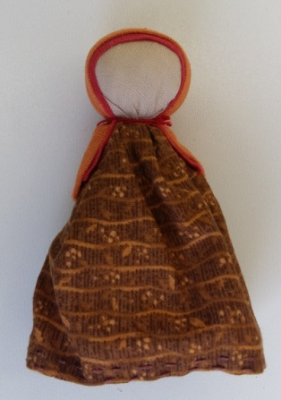
3. Кусочек ткани, с мелким рисунком предназначенный для повойника складываем с обеих сторон к середине, а потом складываем пополам. Помещаем его на голову и прикручиваем ниткой.
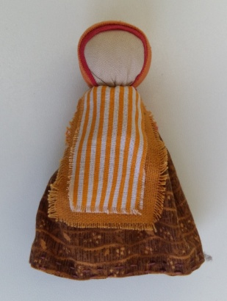
4. Берем кусок ткани, предназначенный для платья и фартучка. Фартучек располагаем на платье и укладываем куколку лицом вниз. Формируем вокруг платье и перевязываем туго ниткой. Платье опускаем вниз и расправляем.

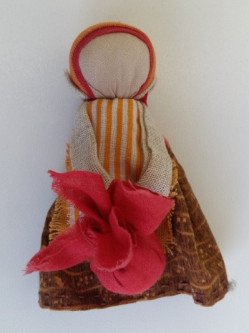
5. Из однотонного кусочка ткани делаем ручки. Для этого сворачиваем так же, как и повойник с обеих сторон к середине, а потом пополам.
6.Из цветного квадратика делаем котомку, для этого в серединку насыпаем крупу и вокруг завязываем ниткой. Посередине ручек завязываем узелок и вставляем изготовленную котомку.
7. Изготовленные ручки с котомкой привязываем ниткой к шее.
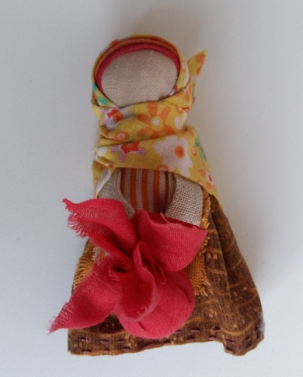
8.Покрываем платочек. И наша куколка готова к путешествию.

